1. **Agenda**:
   1. Let’s create Spring JPA repo.
2. 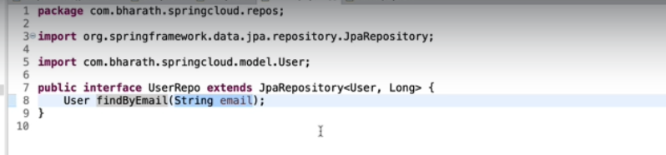
3. 